**Navtf 动态库使用说明**

1. 编译环境
2. 操作系统：Windows XP SP3
3. 编译器：Visual Studio 2008
4. 编译部分选项：

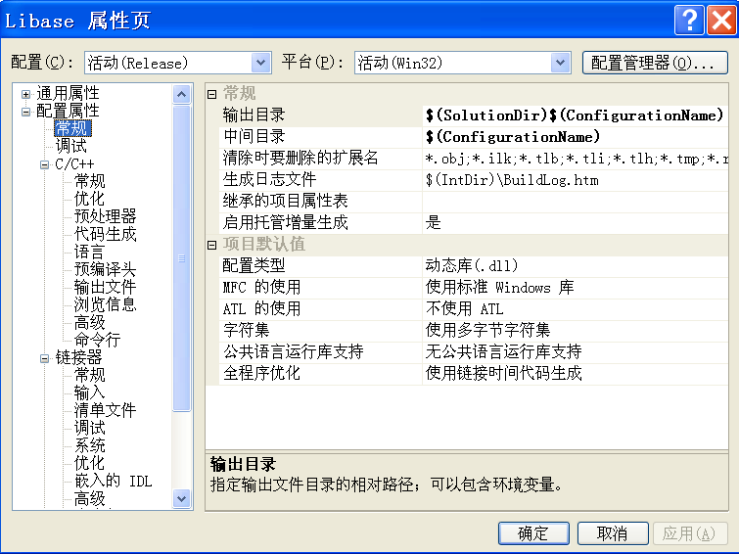

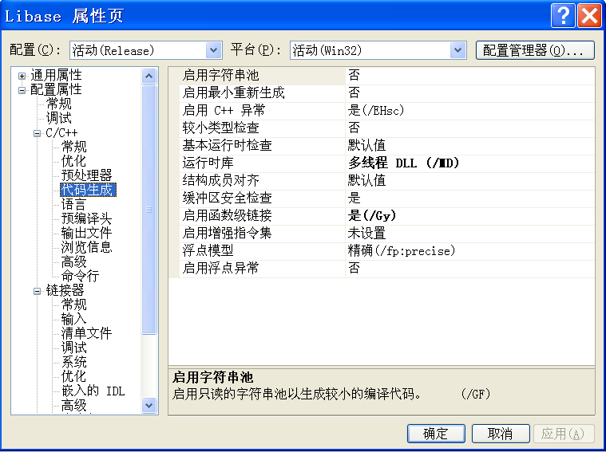

1. 数据结构说明

结构 st_FrameData 用于保存接收信息，包括源、目的地址，数据，和状态，应用端调用Clone函数将数据拷贝下来使用。

1. 回调函数说明
2. 如果不需要使用某个回调功能，就不设置。
3. 除了“显示发送数据”回调功能，其他6个回调函数都是在线程中运行。
4. 函数简单说明
5. 显示接收数据: void (*SHOWRECVDATAFUNC)(const char* pszShowData);

说明：将接收到的数据(字符串或者是16进制形式)显示出来。

1. 显示接收的格式设置: void (*SETRECVSHOWFUNC)(int iShowType);

说明：原因：由于下位机的某些功能不能在一帧内返回全部信息，信息分在几帧内返回；iShowType 用于区分这种情况：共4种取值：0，1，2，3。在“显示接收数据”内就可以根据这些值做不同的处理。

0：通常情况下是0，一帧内包括完整的信息。

1：多帧的第一帧。

2：多帧的中间帧。

3：多帧的结束帧。

1. 显示发送数据: void (*SHOWSENDDATAFUNC)(const char* pszShowData, int iLength);

说明：当调用发送函数发送数据时，显示发送的内容。

1. 交替显示两种颜色(设置颜色): void (*SHOWTWOCOLORFUNC)(bool bShowColor);

说明：用于改变显示接收的颜色。

1. 发生错误显示的颜色(设置颜色): void (*SHOWERRORCOLORFUNC)();

说明：如果接收解析数据出错，调用此函数设置错误时显示的颜色。

1. 升级下载超时功能函数: void (*DOWNLOADTIMEOUTFUNC)();

说明：由此回调函数确定下载是否超时；以及超时的处理。

1. 帧数据处理函数: void (*FRAMEHANDLEFUNC)(const st_FrameData* pFrameData);

说明：接收到正确的数据帧后调用此回调函数；回调函数将数据拷贝下来处理。

1. 类函数使用
2. 概述

类主要包括这几个功能：

1）状态设置 2）源、目的地址设置

3）回调设置 4）串口/网口 操作

1. 类内部申请了16K的内存，用于通信操作。
2. 串口和网口两者选其一。
3. 打开串口或者网口，创建线程用于通信操作。通信采用非阻塞读写的方式。

5、使用工厂函数 CMyComBasic* CreateComBasic() 创建对象。

1. 使用伪代码
2. 创建对象
3. 设置回调函数
4. 选择串口还是网口，先关闭再打开
5. 设置串口或者网口信息，打开。如成功，通信就绪。
6. 设置不同的状态、源、目的地址，读写通信。